- Нет информации относительно инфомата(?) Плохо расположен отнсительно светильника.
Если от высокий, предлагаем перенести на противоположную стену убрав из этой зоны картину и вывод соответственно

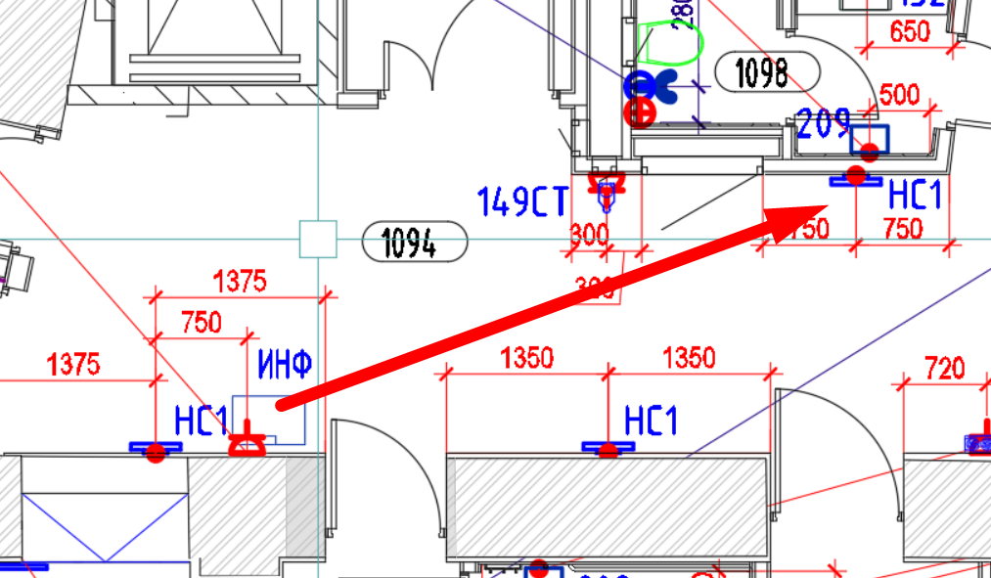

2. Обращаю внимание, дизайн-проктом не предусматриваются урны с креплением к стене. Урны на 50л не вмещаются в маленьких с.у. На общем совещании с заказчиком согласовывали применение в санузлах урны на 20л. , должно быть отражено в протоколе совещания…
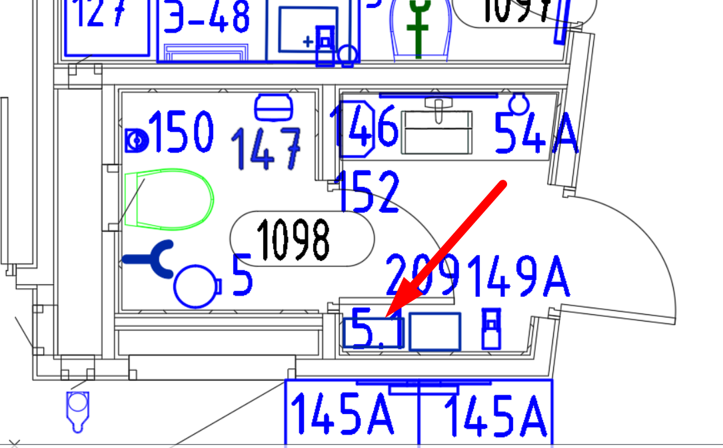

3. Прошу привязку данных розеток выполнить 150мм
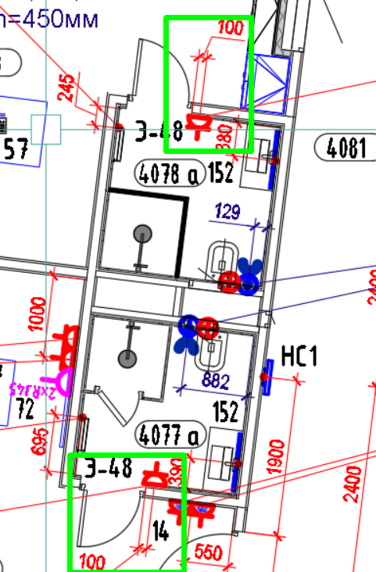

4. Прошу данную привязку полотенчика выполнить 320мм
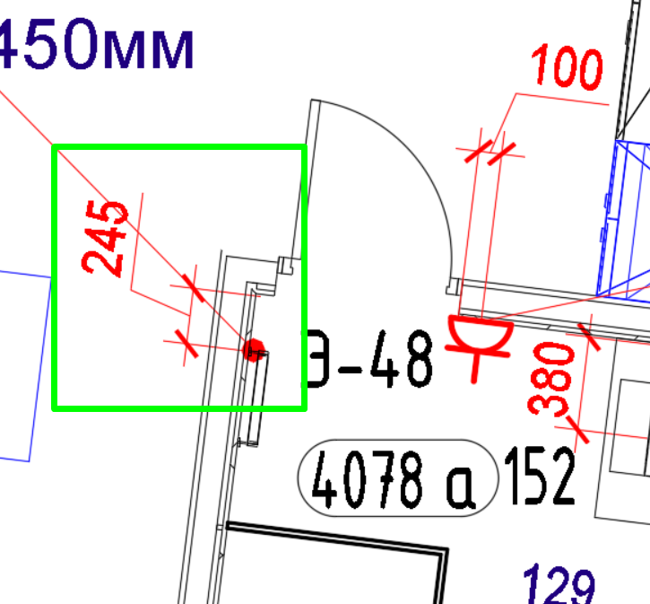
5. Расположение дезара и розеток
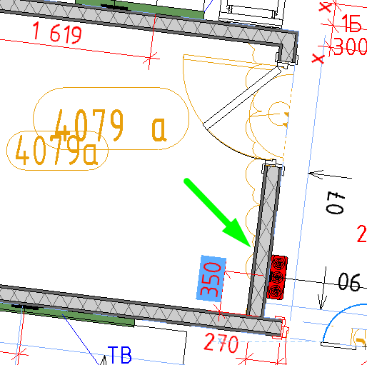
6. Прошу дополнить и применить данное расположение розеток. В данном помещении заказчик просил разместить телевизор
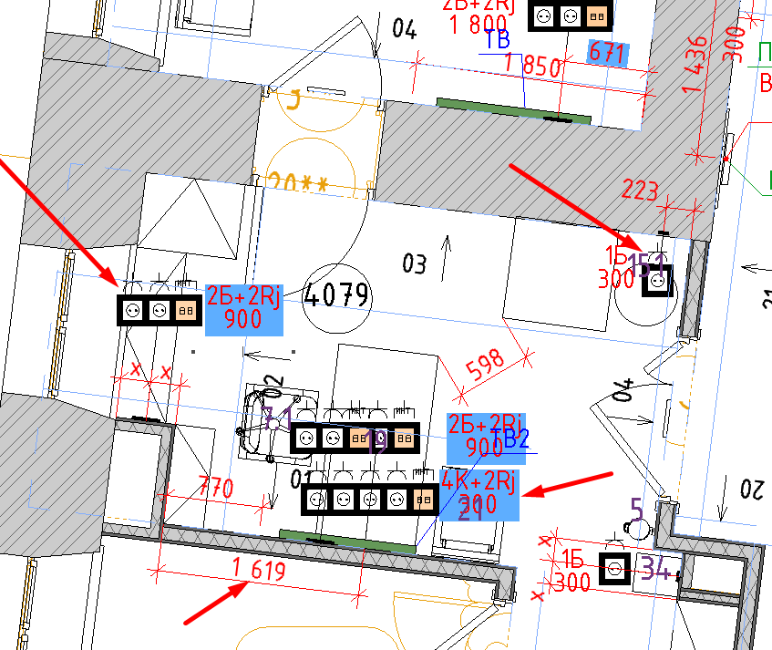

7. В кабинете главврача и в комнате отдыха прошу применить данное расположение розеток
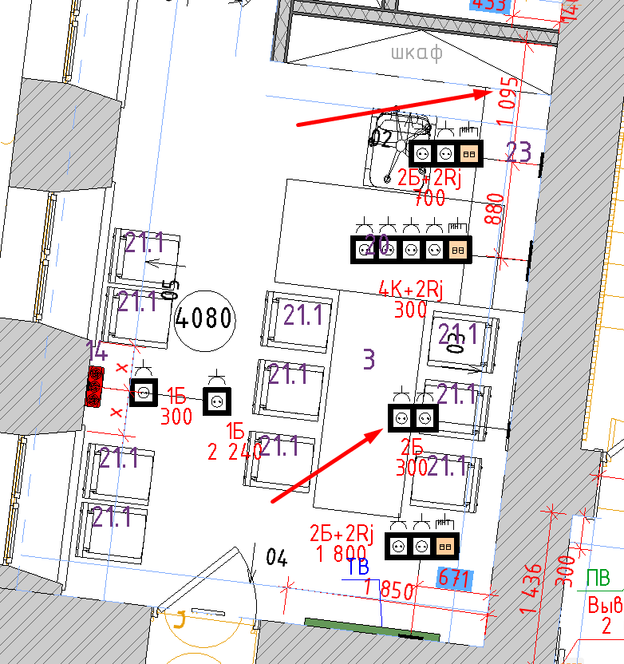

В комната отдыха и с.у. Вывод для полотенчика на другой стене. Розетка с привязкой 140мм. максимально удалена от мокрой зоны
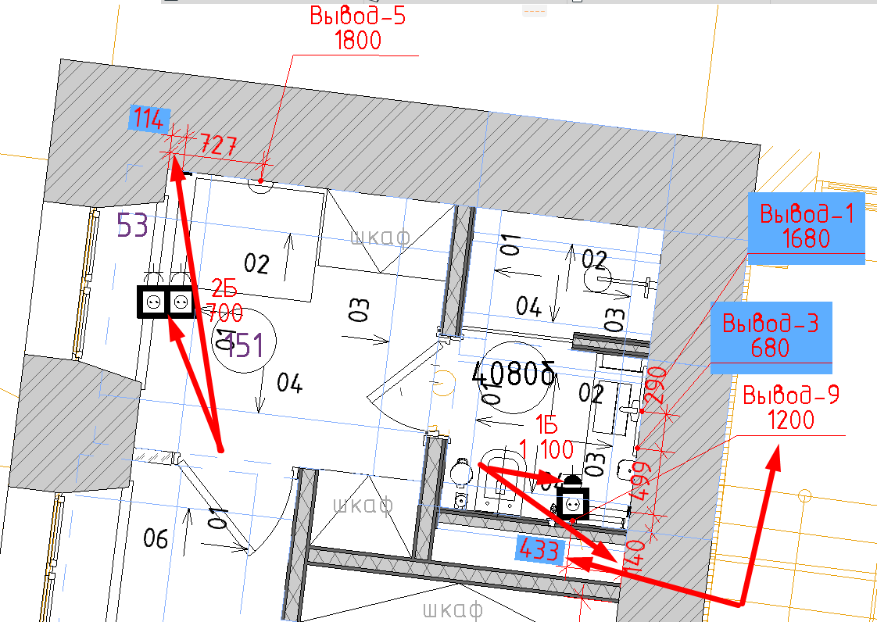

Привязка душика
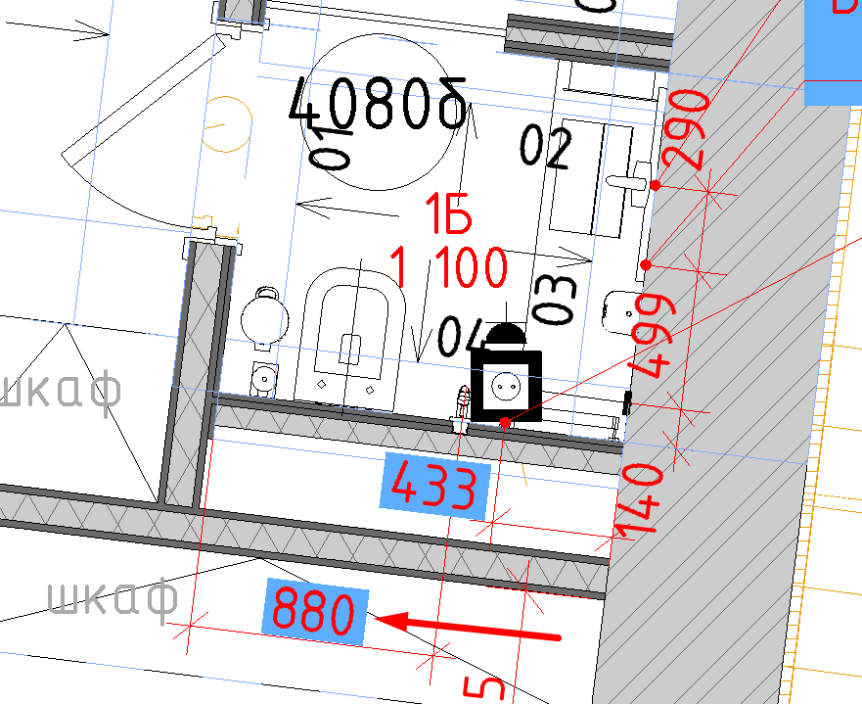

8. К кабинете 3084 добавить розетку на 2 поста. Также в зоне миникухни розетку для холодильника отдалить максимально от мокрой зоны. 2 бытовые разместить на несущей стене с привязкой 300мм
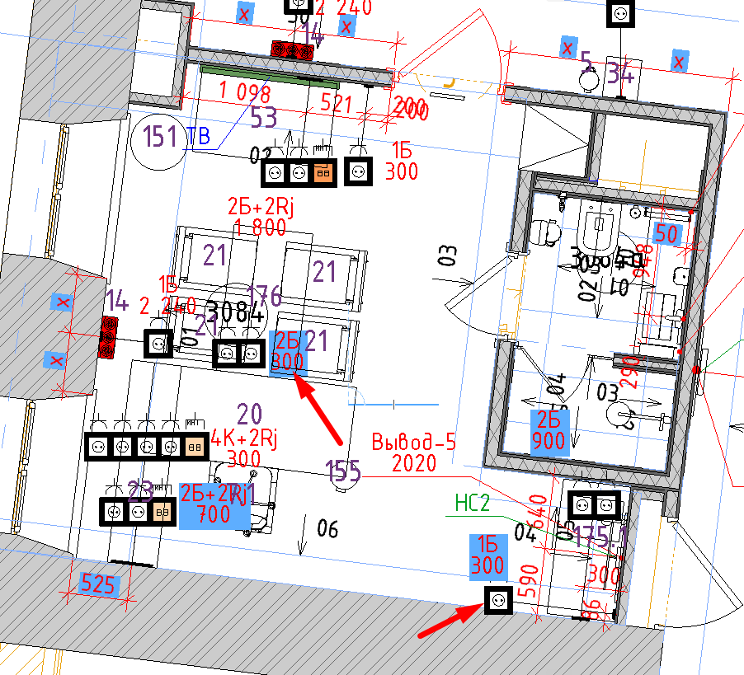

9. Привязка душика -125мм
